基于大数据的学者画像系统-用户使用手册

1. 搜索功能：

用户在搜索框中输入字符串，点击搜索按钮，系统会返回数据库中所有名字中包含该字符串的学者信息。

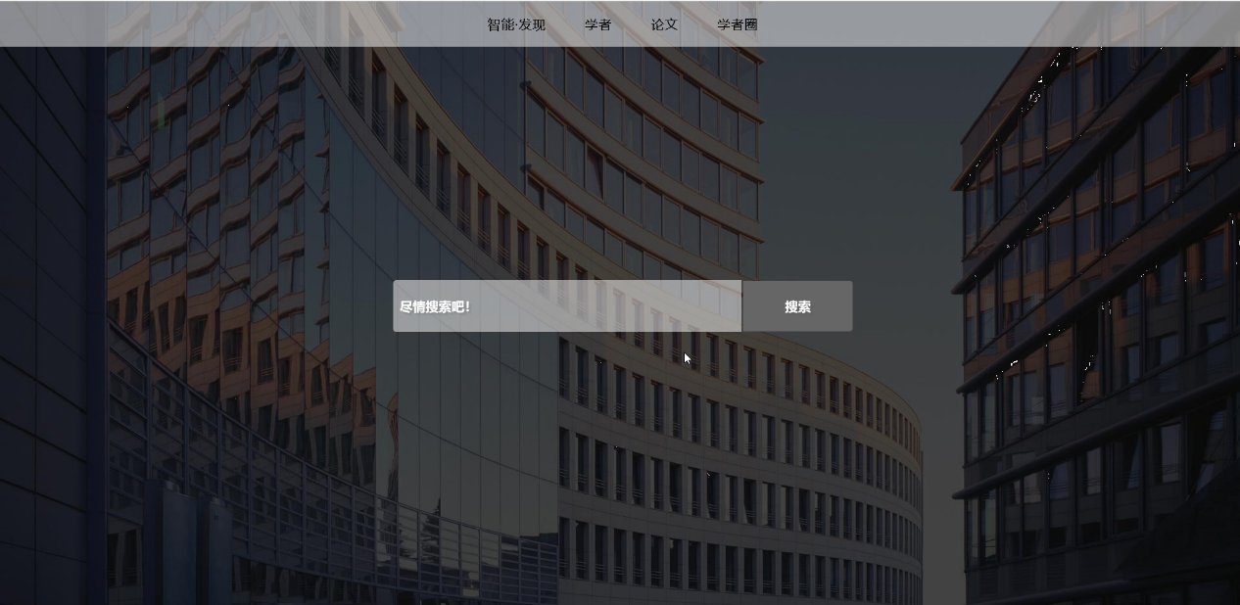

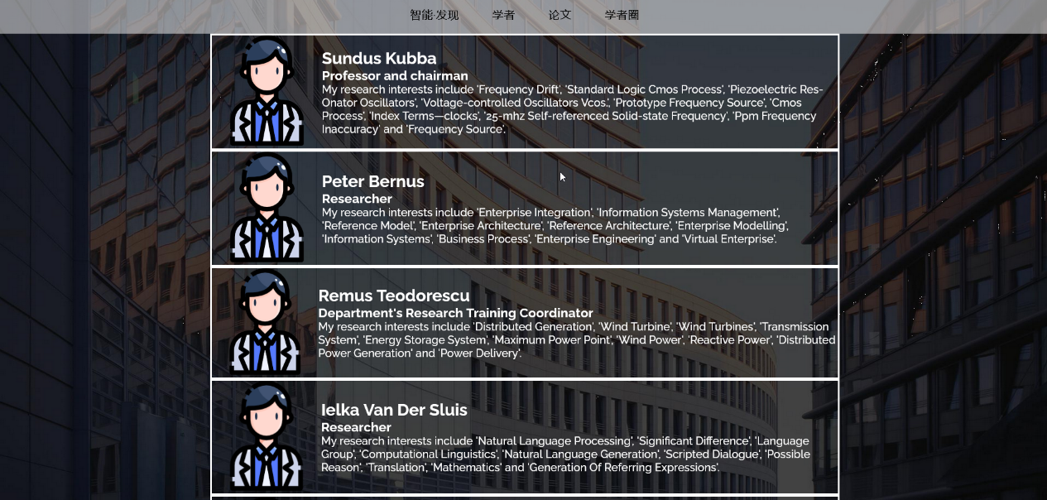

1. 学者页面：

点击搜索结果页面中的学者头像即可进入学者信息页面，从信息页面可浏览学者信息的雷达图，研究兴趣的词云图与学者关系图，右上角的两个按钮可以分别查看学者的更多信息和h指数预测页面。

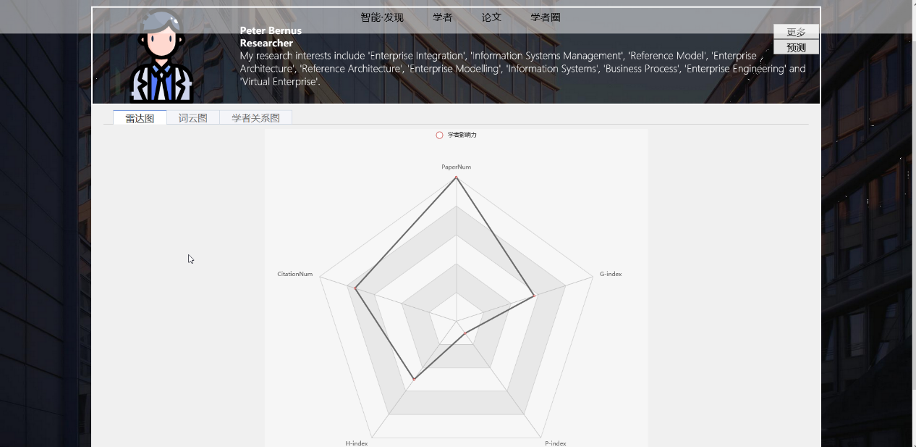

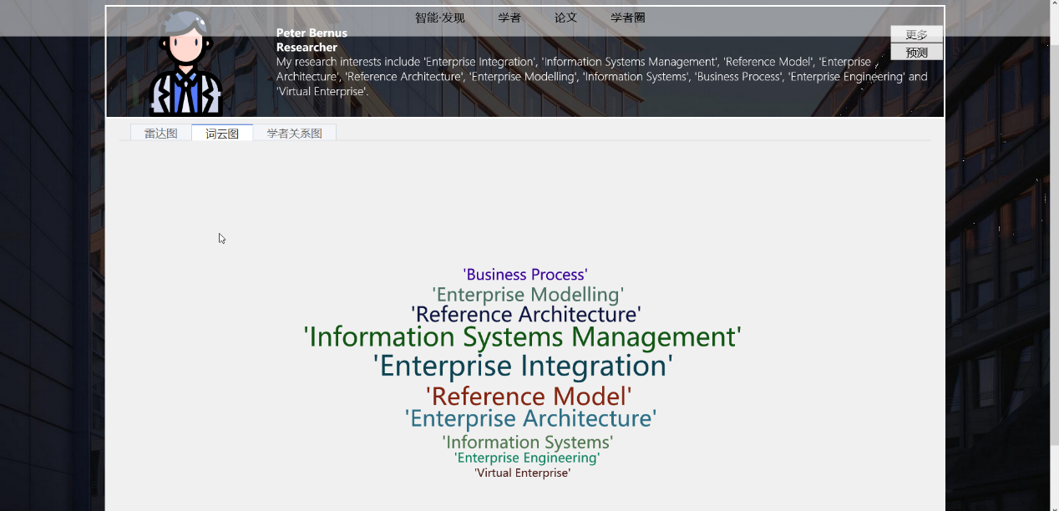

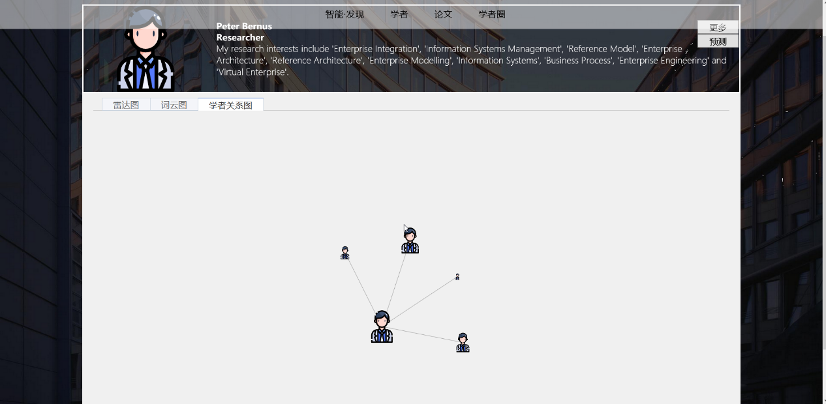

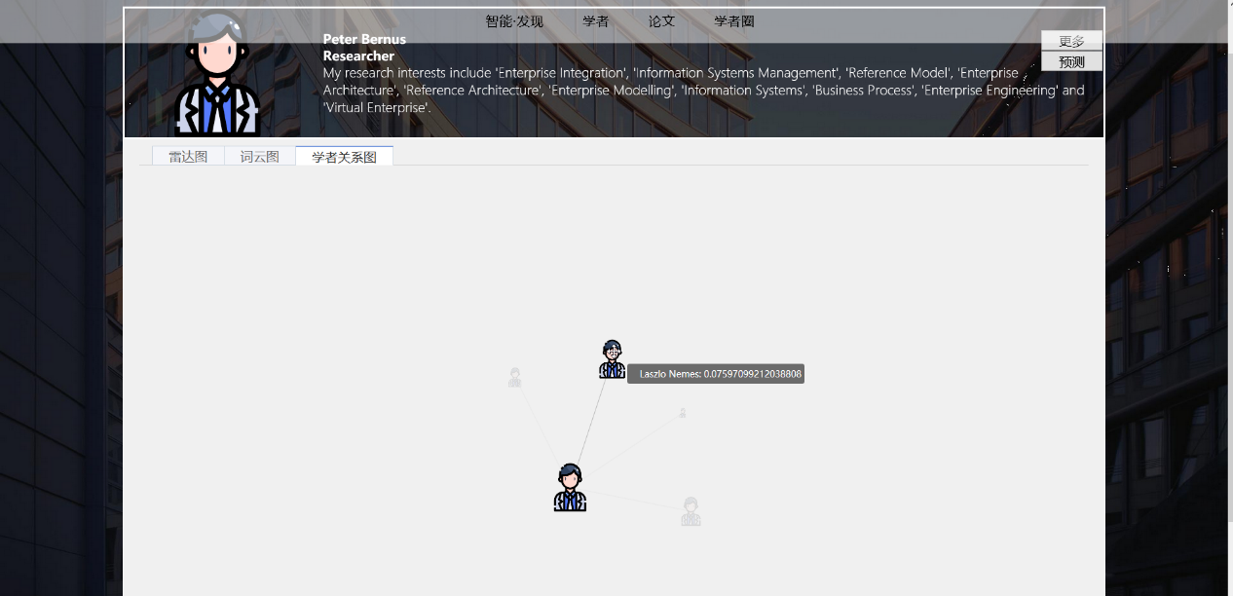

1. 学者详细信息页

从学者页面点击“更多”按钮，打开学者详细信息页面，可查看学者的研究兴趣、职位和过去5年的雷达图。

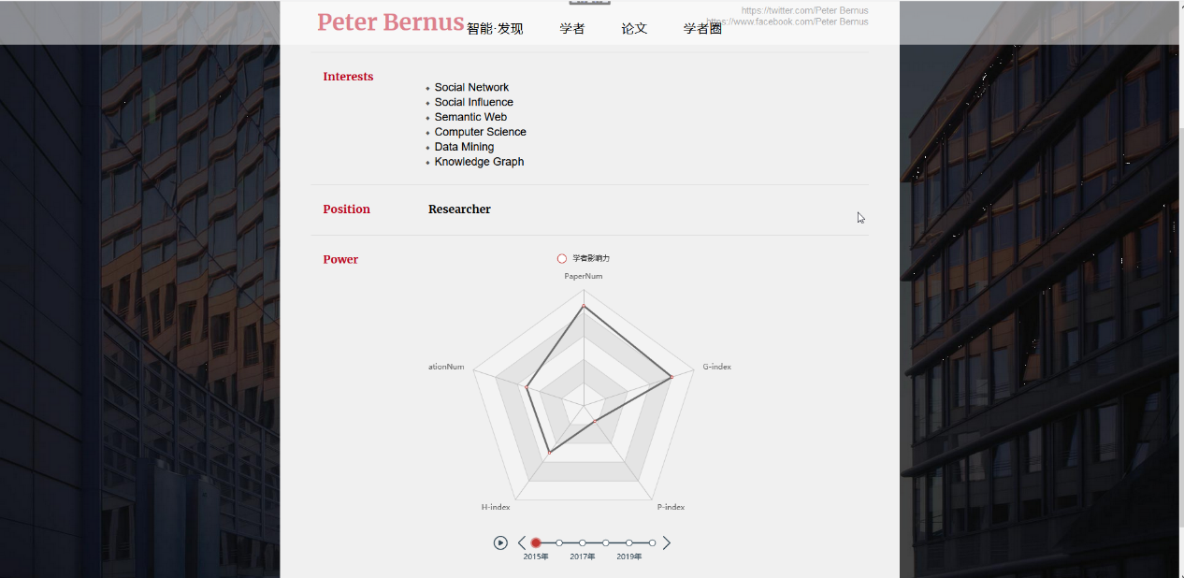

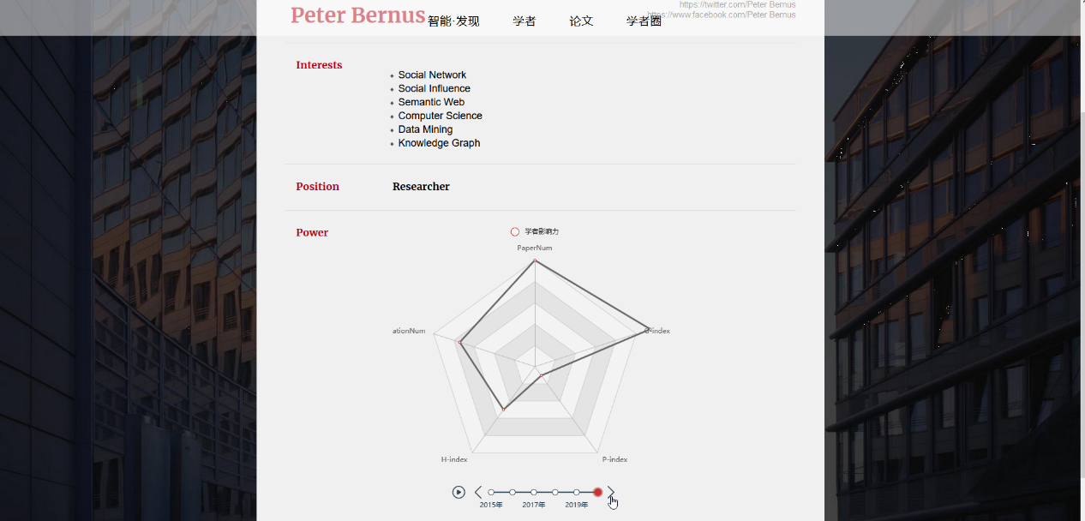

1. 学者h指数预测页：

从学者页面点击“预测”按钮，显示学者过去11年的h指数值与未来5年的h指数值。

